받으실 분의 주소를 말씀해 주시겠어요?
양념 치킨 주문하다
프라이드 치킨 배달하다
1. Hedef kelimeler

2. Aşağıdaki parçayı dinleyiniz.
남자: 감사합니다. 통통 치킨입니다.
여자: 방금 양념 치킨 한 마리 주문한 사람인데요. 혹시 프라이드 치킨으로 바꿔도 됩니까?
남자: 네, 바꾸실 수 있습니다. 평화 원룸 2동 202호지요? 곧 배달해 드리겠습니다.

3. Hedef kelimeler
맡겨 놓다 서명을 받다
택배 기숙사 관리실

4. Aşağıdaki parçayı dinleyiniz.
남자: 여보세요. ‘파란택배’입니다. 장밍밍 씨한테 물건이 왔는데요.
여자: 네. 그런데 제가 지금 기숙사에 없는데요. 기숙사 관리실에 맡겨 놓고 가시겠어요?
남자: 그런데 이 물건은 받는 분의 서명을 받아야 해요.
여자: 그래요? 그럼 내일은 제가 기숙사에 있을 거니까 내일 다시 와주시겠어요?
남자: 네, 알겠습니다.

5. Parçayı dinleyerek boşlukları doldurunuz.
여자: (따르릉) 안녕하십니까, ‘종로반점’입니다.
남자: 여기 한국대학교 _________ 202호인데요, 자장면 곱빼기 둘 하고, __________ 하나 배달해 주세요.
여자: 네, 알겠습니다.
남자: 그리고, ____________이 30장 있는데 어떤 걸 시킬 수 있어요?
여자: 30장이면 탕수육 큰 거를 시킬 수 있습니다. 탕수육 큰 거랑 서비스로 음료수를 같이 배달해 드리겠습니다.

6. Hedef kelimeler
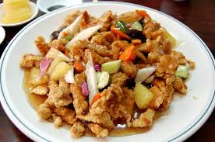
탕수육

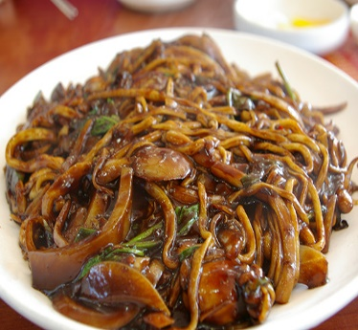
자장면 곱빼기

잡채밥

Kaynak: Korean Listening For University Life Intermediate Level I, Yonsei University Press, 2012

